**Fronteira Sistêmica**

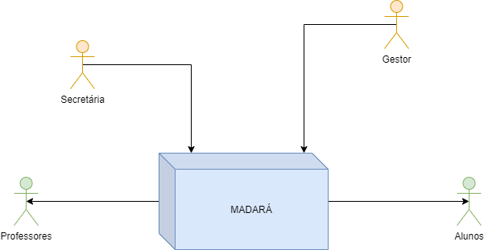

**Legenda**

**Laranja:** Usuários do sistema

**Verde:** Stakeholders atingidos